Četvrtak 9.4.2020.
- Hrvatski jezik - U BR na 124. str. Uskrs – veliki kršćanski blagdan i čuvar narodnih običaja, Maja Kožić
Pročitaj i riješi 2 pitanja.
- Hrvatski jezik – U Č na 178. str. Pročitaj Šarena uskrsna jaja, Ana Jakić-Divković o izradi pisanica.
- Matematika- Vježbaj i ponavljaj pisano dijeljenje brojeva do 1 000 000 rješavajući zadatke u RB na 75.str.
- TZK- Vježbaj u kući ili na svježem zraku razgibavaj se , hodaj, skači, trči, penji se, provlači, preskači vijaču, rolaj, vozi bicikl, loptaj se i igraj se.
Želim ti vesele i lijepe uskrsne praznike!

Prisjeti se….
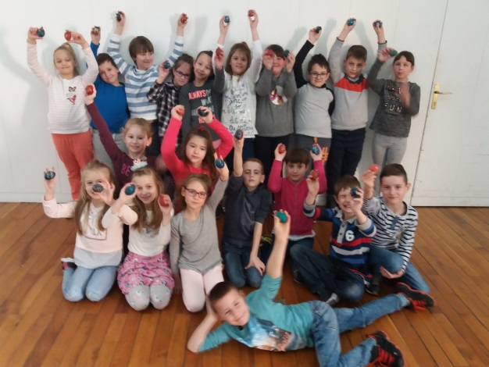
U Etnografskom muzeju 2.r
u 2.razredu
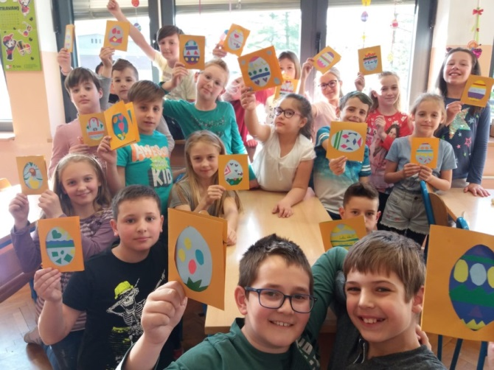
Čestitke prošlog Uskrsa

